**НОВЫЕ ДАННЫЕ О ЗАКОНОМЕРНОСТЯХ АКТИВИЗАЦИИ  
РАЗЛОМОВ В БАЙКАЛЬСКОЙ РИФТОВОЙ СИСТЕМЕ  
И НА СОПРЕДЕЛЬНОЙ ТЕРРИТОРИИ[1]\***

Вероятными источниками активизации разломов в реальном времени являются деформационные волны возбуждения, генерируемые эволюцией рифтогенеза и межплитными подвижками.

В работе [1] на базе сейсмического мониторинга показана пространственная маятниковая продольно поперечная миграция очагов землетрясении в областях динамического влияния конкретных разломов, а в [2, 3] временная квазипериодичность активизации разломов в реальном времени. На основе определяющего критерия со временной активизации разломов - приуроченности к ним очагов землетрясении [1-3] и представлений об областях генерации землетрясении [4] выявлены неизвестные ранее для рассматриваемого региона свойства современных активных разломов, что позволило получить новые данные о структурных закономерностях и геодинамических источниках активизации разрывов.

В основе рассматриваемых далее построений лежит представление о том, что новый очаг землетрясения отражает макроскопическое изменение внутренней структуры разломов и соответствующее ее разрастание, сопровождающееся увеличением интенсивности трещиноватости и при сильных событиях смещением крыльев. Частота сейсмических событий в зоне разлома отражает интенсивность нарушений динамического равновесия, их вероятную периодичность, а тенденция в пространственной направленности очагов вдоль оси разлома во времени воспроизводит макроскопические изменения зоны разлома и вектор его прорастания. Происходит реализация, по представлениям С.В. Гольдина [5], второго механизма развития крупной трещины: ее продолжающееся формирование идет по предварительно уже возникшей сети более мелких и скорость развития (активизации) трещины может быть исключительно низкой, сопоставимой с геологическим временем.

По составленному Байкальским филиалом Геофизической службы СО РАН каталогу землетрясении Байкальской рифтовой системы (БРС) и сопредельной территории за последние 40 лет было выделено более ста разноранговых разломов с зафиксированными в областях своего динамического влияния очагами землетрясений 12-16-го классов (рис. 1) По аналогии с [6,7 и др.] построены графики, на оси абсцисс которых отложены длины разломов с соответствующими положениями эпицентров землетрясений; на оси ординат - время событий. На графиках в координатах время-пространство наклоны линий отражают временные тренды сейсмических событий на разрывах - направления их дополнительного "вспарывания", выраженного сейсмическими очагами - эпизодами в долговременном развитии разломов. Временные тренды образуют системы параллельных прямых, как рели бы вдоль соответствующих разломов распространялись с постоянной скоростью серии возмущений, инициирующих сейсмические события (рис. 2). Каждая прямая соответствует возмущениям в конкретных разломах, наклон прямых определяет скорость, а их отклонение влево или вправо от вертикали - направление возмущений по простиранию разрывов.

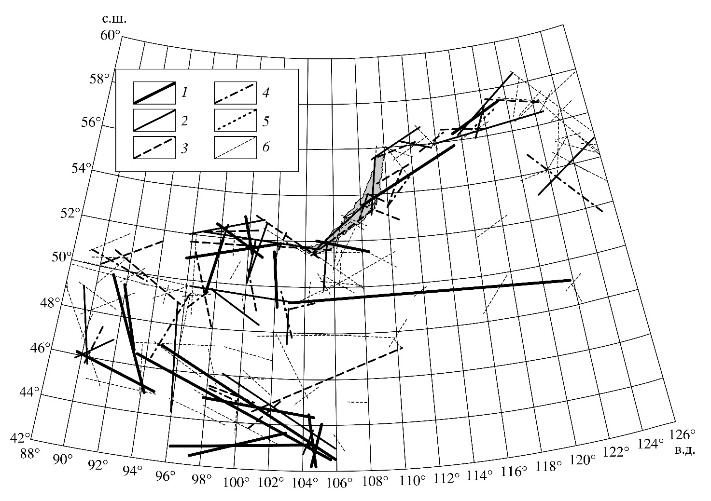

Рис. 1. Карта активных разломов БРС и сопредельной территории и их классификация по скоростям современной активизации. Группы разломов и скорости их активизаций: 1 – 94; 2 – 22; 3 -12; 4 – 7; 5 – 5; 6 – 2 км/год.

Временные тренды по одинаковым углам наклона кривой к оси абсцисс систематизируются в шесть групп (табл. 1), которые по критерию одинаковых скоростей - экстремальных возмущений (активизации) разломов - свидетельствуют об идентичности параметров их активизации (рис. 1). Между скоростью процессов активизации разломов V и их средней длиной L фиксируется высокая нелинейная корреляционная связь r = 0.9 (рис. 3), а уравнение регрессии описывает ее следующими взаимоотношениями параметров:

 (км/год)

при *R2 =* 0.9971, где *R2* - достоверность аппрокси­мации. Кроме того, регистрируется различное пространственное направление временного трен­да в разломах - вектора активизации.

Таблица 1

|  |  |  |  |
| --- | --- | --- | --- |
| Группа/общее кол-во разломов/разломы, участвующие в анализе | Средняя длина разломов, км | Тангенс угла наклона временнóго тренда активизации, градусы | Средняя скорость активизации разломов, км/год |
| 1/26/19 | 438 ± 152 | 89.4 ± 0.24 | 94 ± 57 |
| 2/23/22 | 321 ± 87 | 87.44 ± 0.3 | 22 ± 3 |
| 3/23/17 | 299 ± 94 | 85.39 ± 0.4 | 12 ± 1.25 |
| 4/15/14 | 206 ± 62 | 81.28 ± 0.9 | 7 ± 0.7 |
| 5/5/3 | 199 ± 269 | 78.76 ± 1.8 | 5 ± 1.8 |
| 6/5/3 | 131 ± 84 | 66.32 ± 5 | 2 ± 4.9 |

Выявленные свойства разломов - разная ско­рость и векторная направленность активизаций, скорее всего связанная с прохождением деформа­ционных волн возбуждения, дают основание бо­лее глубоко проанализировать структурную по­зицию активизированных разломов в генераль­ной структуре БРС - на границе Сибирской и Забайкальской (Амурской) плит [1]. Для этого в каждой из шести групп исключены те разломы, линии трендов которых обеспечивались менее чем тремя событиями. Надежно статистически обеспеченными остаются первые четыре группы разломов, последовательно показанные на рис. 4. Их отличительными свойствами являются ско­рость продвижения деформационных волн возбуждения и направление вектора активизации. По ним резкой противоположностью выделя­ются первая и четвертая группы. Первая харак­теризуется превалированием вектора активиза­ции с запада на восток в восточной части площади и с востока на запад в западной; в четвертой все наоборот. Особо выделяется южная часть терри­тории: все протяженные разломы первой группы характеризуются вектором активизации с восто­ка на запад. Во второй группе преобладающий вектор активизации с востока на запад; лишь на юго-западном фланге фиксируются противопо­ложные по вектору направления движений дефор­мационной волны активизации. В третьей группе практически без исключения все разломы харак­теризуются вектором движения деформационной волны возбуждения с запада на восток. Противоположное направление характерно лишь для юго-западного фланга. По описываемому признаку вторую и третью группы можно рассматривать как переходные между первой и четвертой. Со­вершенно бесспорно для всех четырех групп фик­сируется граница изменения вектора движений де­формационных волн возбуждений: она субмеридиональна и проходит примерно по 105° в.д., отделяя центральную часть БРС и ее северо-восточный фланг от юго-западного. Генерация волновых воз­мущений, приводящих к активизации крупных раз­ломов, начинается в центральной части зоны рас­тяжения литосферы БРС и от нее распространя­ется на восток или запад. Раздвиго-сдвиговые и сдвиговые поля напряжений, характерные для флангов БРС и южной части территории [8], бла­гоприятствуют активизации разломов по прости­ранию с востока на запад.

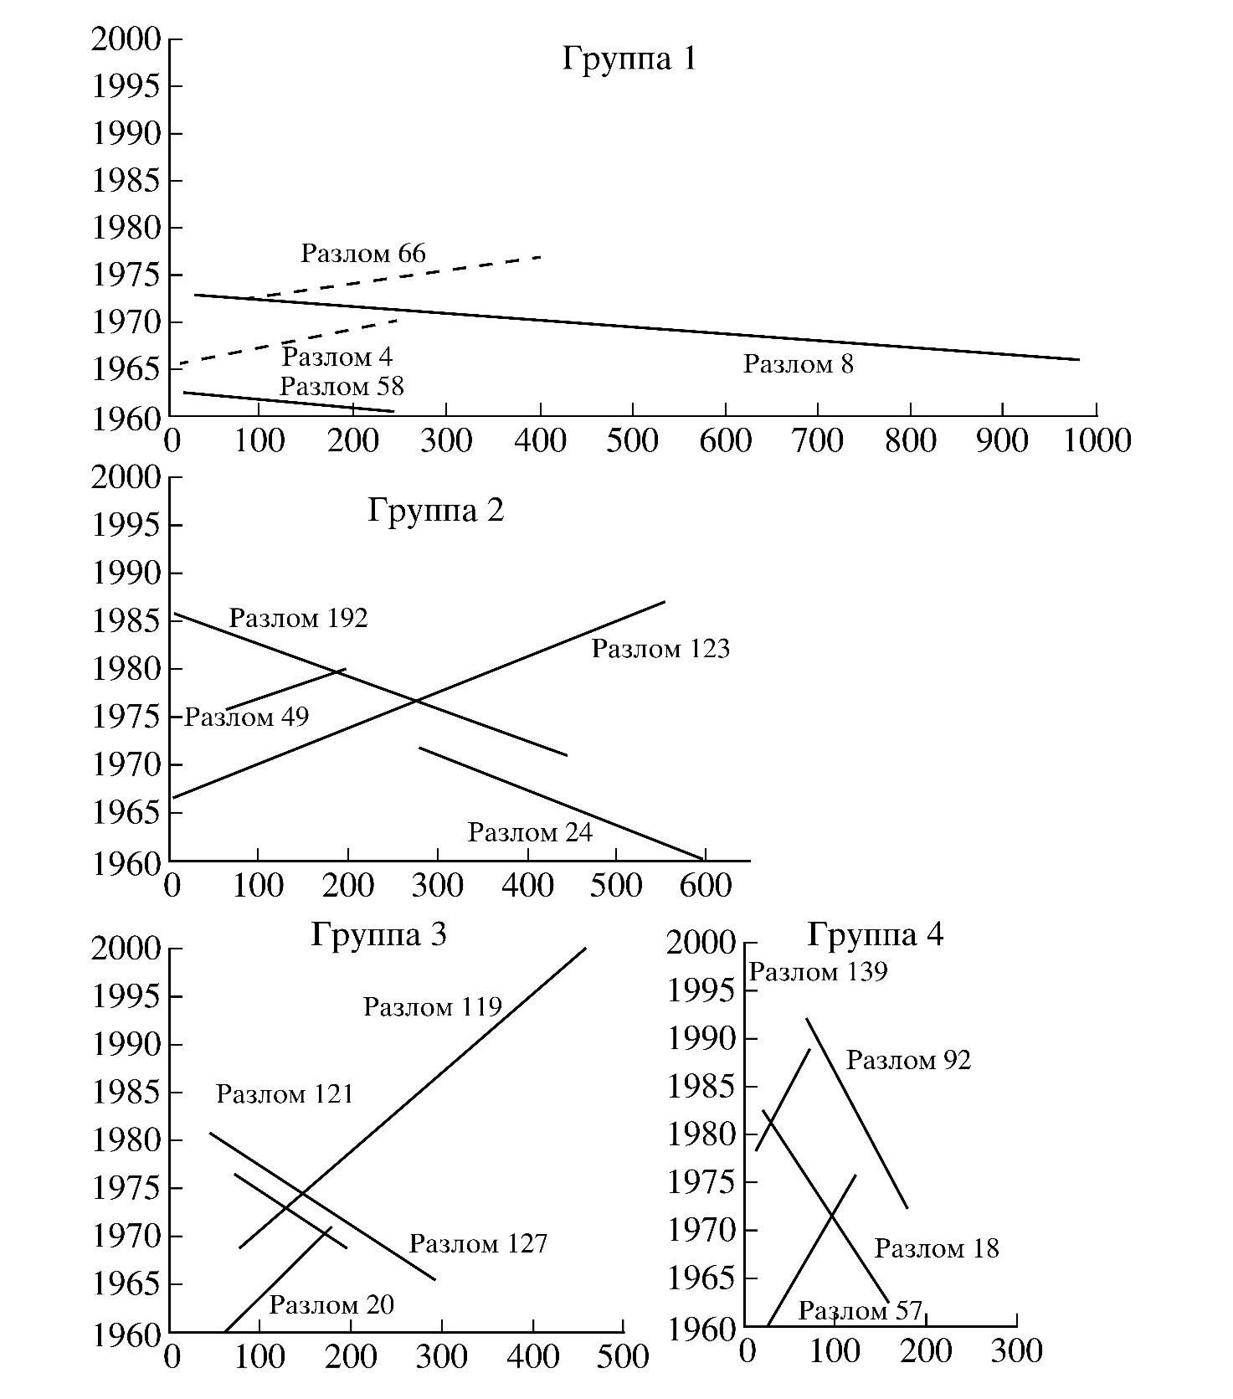

Рис. 2. Примеры графиков временных трендов сейсмических событий в первых четырех группах разломов с разными скоростными характеристиками активизации. Оси ординат – годы активизации; оси абсцисс – длины разломов, км.

Закономерная согласованность в активизации разломов, образующих каждую из иерархических ранговых групп, и выдержанные направленности во вспарывании разрывов свидетельствуют о том, что генераторами активизации разломов БРС и сопредельной территории в реальном времени мо­гут быть деформационные волны возбуждения разных длин, чувствительность к которым различ­на у выделенных групп. Источниками подобных волн, скорее всего, являются продолжающиеся процессы активного рифтогенеза, приводящие к эпизодическим подвижкам всей межблоковой гра­ницы между Сибирской и Амурской (Забайкаль­ской) плитами [9] или более локальным смещени­ям между блоками других рангов на флангах или в центральной части БРС. Высокая вероятность возбуждения волн в связи с подвижками блоков, лежащих на вязком основании, согласуется с рас­четами [10,11].

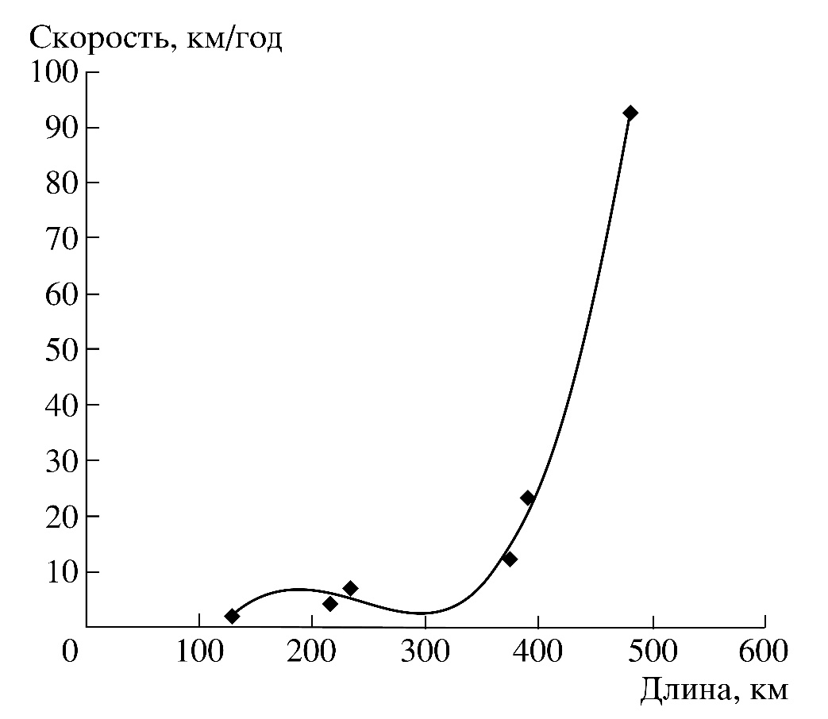

Рис. 3. Взаимосвязь средней длины разломов в группах и скорости их активизаций.

Для очагов чаще всего сильных землетрясений во многих сейсмических зонах фиксировались яв­ления систематической миграции в одном или разных направлениях (см., например [7, 12]). Уста­новленная скорость миграций очагов лежит в пределах 10-100 км/год. В.И. Уломов [13] на при­мерах сейсмоактивных регионов Средней Азии обратил внимание на миграцию очагов в так на­зываемых пространственно-временных каналах, вызванную волнами сейсмической активизации. К настоящему времени факт существования де­формационных волн не вызывает сомнений [14]. Их можно рассматривать как один из классов ме­ханических движений, свойственных земной коре и литосфере в целом [15].

Изложенное позволяет сделать несколько вы­водов, относящихся к современному этапу акти­визаций разломов БРС и сопредельной террито­рии и дополняющих развиваемые автором пред­ставления о стационарных и нестационарных моделях разломов новыми характеристиками:

активизация разломов и ее относительно вы­сокая частота в масштабах реального времени вызваны медленными деформационными волна­ми возбуждения, источником которых могут быть межплитные и межблоковые подвижки на границе Сибирской и Забайкальской (Амурской) плит;

по скорости прохождения деформационных волн возбуждения активные разломы территории делятся на шесть групп, четыре из которых обос­нованы статистически достоверными данными.

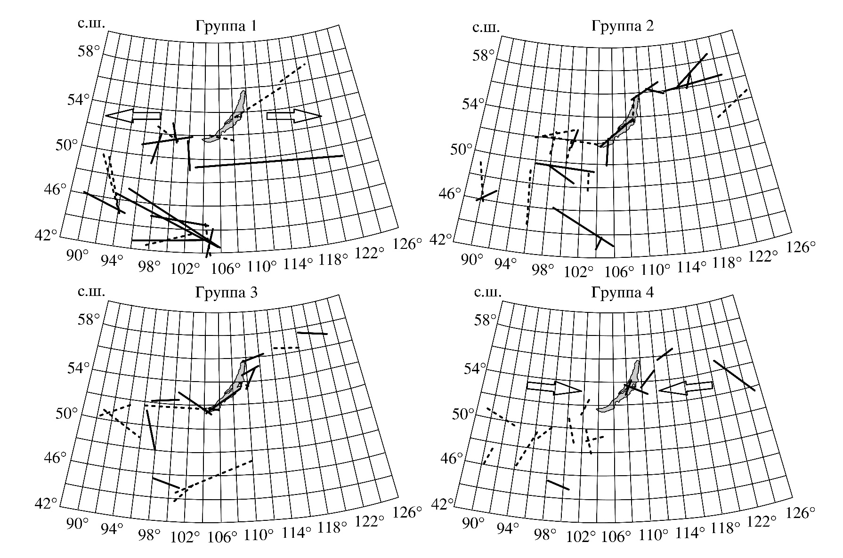

Рис. 4. Расположение в Северной Евразии активных разломов БРС и на сопределенной территории с различными скоростями и векторами деформационных волн возбуждения. Штриховая линия – вектор активизации разломов направлен с запада на восток; сплошная линия – вектор активизации разломов направлен с востока на запад. Стрелки – примерное направление фронта деформационных волн возбуждения (активизации) разломов.

Группы характеризуются: четкой связью меж­ду средней длиной разломов и скоростью движе­ния деформационной волны; определенной на­правленностью временного тренда деформаци­онной волны (с запада на восток или наоборот); наличием пространственной границы, разделяю­щей различные тренды деформационных волн возбуждения разрывов определенных групп.

Автор благодарит академика С.В. Гольдина за советы, принятые во внимание при подготовке рукописи к печати.

Работа выполнена при поддержке РФФИ (гран­ты 04-05-64348,07-05-00251) и программы 16 Пре­зидиума РАН, проект 3 “Динамика деформацион­ных процессов в сейсмоактивных регионах Цен­тральной Азии и в очаговых зонах крупных землетрясений”.

**ЛИТЕРАТУРА**

1. Sherman S.I., Dem’yanovich V.M., Lysak S.V. //Tectonophysics. 2004. V. 380. № 3/4. P. 261-272.
2. Шерман С.И., Сорокин А.П., Савитский В.А. // ДАН. 2005. Т. 401. № 3. С. 395-398.
3. Шерман С.И., Савитский В.А. // ДАН. 2006. Т. 408. № 3. С. 398-403.
4. Гольдин С.В. // Физ. мезомеханика. 2005. № 1. С. 5-14.
5. Гольдин С.В. // Физ. мезомеханика. 2002. № 5. С. 5-21
6. Вилькович Е.В., Губерман Ш.А., Кейлис-Борок В.И. //ДАН. 1974. Т. 219. № 1. С. 77-80.
7. Kasahara К. // Tectonophysics. 1979. V. 52. Р. 329-341.
8. Шерман С.И., Лунина О.В. // ДАН. 2001. Т. 378. № 5. С. 672-674.
9. Актуальные вопросы современной геодинамики Центральной Азии / Под редакцией К.Г. Леви, С.И. Шермана. Новосибирск: Изд-во СО РАН, 2005. 297 с.
10. Николаевский В.Н., Рамазанов Т.К. // Изв. АН СССР. Физика Земли. 1986. № 10. С. 3-13.
11. Невский М.В. Геофизика на рубеже веков. Из­бранные труды ученых ОИФЗ РАН. М.: ОИФЗ РАН, 1999. С. 124-139.
12. Моги К. Предсказание землетрясений. М.: Мир, 1988. 380 с.
13. Уломов В.И. // Физика Земли. 1993. № 4. С. 43-53.
14. Быков В.Г. // Геология и геофизика. 2005. Т. 46. № 11. С. 1176-1190.
15. Гольдин С.В. // Физика Земли. 2004. № 10. С. 37- 54.

1. * Докл. РАН. – 2007. – Т. 415, № 1. – С. 110–114.